КАДЕТСТВО выпуск №4 февраль 2015г.

История праздника
23 февраля — это День защитника Отечества. Два десятка лет назад этот праздник носил несколько иное название — День Советской Армии и Военно-морского флота. Тем не менее, смысл и значение праздника остаются прежними и по сей день. Как и любой другой праздник, День защитника Отечества имеет свою историю.
28 января 1918 г. В. И. Ленин подписал всем известный Декрет о создании Рабоче-крестьянской Красной Армии, а некоторое время спустя — 11 февраля 1918 г. — им же был подписан Декрет о создании Рабоче-крестьянского Красного Флота. Таким образом, можно сказать, что впервые в мире появилась армия нового типа, которая в первую очередь защищала интересы государства рабочих и крестьян.
В тревожные дни февраля 1918 г. стало известно, что многочисленные войска кайзеровской Германии движутся на Петроград. В связи с этим 21 февраля В. И. Ленин пишет свое известное воззвание «Социалистическое отечество в опасности!». В нем он призывал советского солдата «защищать каждую позицию до последней капли крови».
Через два дня Исполком Петроградского Совета принимает историческое решение о введении нового красного дня календаря. День 23 февраля был объявлен днем защиты социалистического Отечества.
В многолетней героической истории Советской Армии и Военно-морского флота количество исторических побед и подвигов не знает своего точного числа. В годы Великой Отечественной войны, в жестокой битве с немецким фашизмом, Советская Армия смогла отстоять свободу и независимость нашей Родины, спасла мировую цивилизацию от фашистского варварства, оказала мощную поддержку освободительной борьбе соседских и европейских народов ценой миллионов жизней и изломанных судеб советского народа.
И сегодня Российская Армия надежно защищает свою страну от всех врагов, охраняет бесценное достояние мира. Российский солдат показывает образцы смелости, мужества, героизма. День 23 февраля уже давно стал особенным днем для всего российского народа. Поэтому в этот день празднования проходят не только в воинских частях и трудовых коллективах, праздник отмечают во всех семьях и организациях. К этому празднику принято открывать новые экспозиции в музеях, выставки живописи, скульптуры, фестивали художественных фильмов соответствующей тематики и т. д. Во все времена своей истории для России военная служба была делом чести каждого солдата, а преданное служение своему Отечеству — высшим смыслом жизни и службы воина. Верность долгу и данной присяге, самоотверженность, честь, доблесть, порядочность, самодисциплина, беспрекословное подчинение приказу старших по званию — вот традиции Российского воинства. Именно эти традиции чтили и по-настоящему дорожили ими наши отцы и деды, прошагавшие огненными дорога ми войны.
Какие бы сложные времена ни переживала Россия, как в прошлом, так и в настоящем, для солдата ее интересы превыше всего. Защитник Отечества — это вечный часовой, который никогда и ни при каких обстоятельствах не имеет права покинуть свой пост. Нельзя забывать и о том, что войсковое товарищество и единство необходимы для успешного развития военного дела и для всеобщего процветания Российской державы. Поэтому девизом для каждого защитника Отечества должен стать завет великого полководца М. И. Кутузова: «Нет выше чести, как носить российский мундир!».

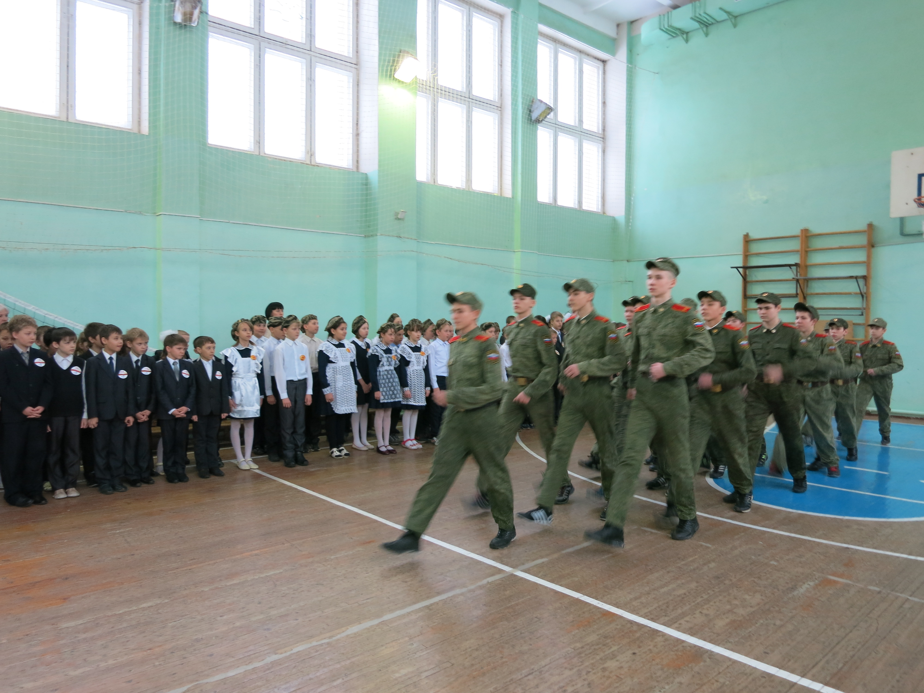

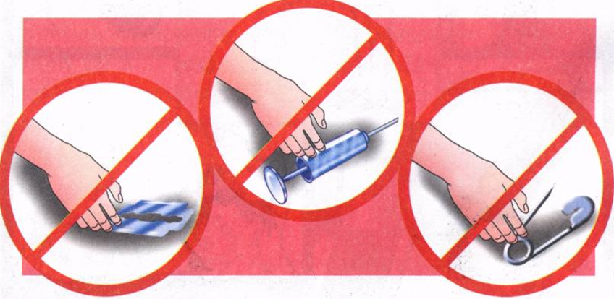Перекрёсток

Ежегодно 1 декабря мы отмечаем Всемирный день борьбы со СПИДом. Безусловно, это очень важная тема, нужная.

Сказка-лекция «ВИЧ и его мечта»
В далекой мрачной стране Болезляндии живут микробы, бактерии и вирусы. У каждого из них свой дом, свои владения. Но все они мечтают переселиться в человеческий организм и одержать победу над здоровьем человека и его помощниками — защитниками лимфоцитами и хорошими бактериями.На самом краю Болезляндии в высоком замке жил самый сильный и страшный из всех вирусов — ВИЧ — Вирус Иммунодефицита Человека. Его побаивались даже самые страшные и суровые вирусы. Ведь он обладал загадочной силой. ВИЧ невозможно победить. Зато он способен победить иммунную систему человека.
И хотя прочие вирусы и микробы могли запросто переходить от одного человека — к другому во время чихания, кашля, предметы личного обихода, и могли так заразить гораздо больше людей. ВИЧ был страшнее. Ведь именно он убивал смелые лимфоциты, которые дружно борются со всеми микробами и активно их побеждают. Всех, кроме ВИЧ.Вот почему они хотели с ним дружить. Ведь если он пускал их вместе с собой в один организм, даже самый хилый микроб мог полностью поработить человека. Почему? Потому что после того, как ВИЧ обезвредит защитников человеческого организма — лимфоцитов, кровь человека становится беззащитной перед любыми вирусами и микробами.
Вот однажды, сидел ВИЧ в своей высоченной башне и высматривал в свой волшебный бинокль тело, подходящее для его жизнедеятельности.Для Вируса Иммунодефицита Человека самое сложное — это попасть в организм. Ведь ему надо проникнуть сразу в кровь, через ранки и уколы.
И вот в объективе ВИЧ увидел Человека. Он ему понравился. Ведь тот лежал где-то под забором, в рваной одежде, с пустым взглядом и самое главное — со шприцем в руках! Вот он — любимый и самый легкий путь проникновения ВИЧ — игла наркомана.

Сел ВИЧ в свою карету и на максимальной скорости помчался к своей цели. За ним следом поплелась вереница вирусов и микробов. Добрался ВИЧ до Человека под забором. А тут к нему еще один подошел. ВИЧ ликовал! Сразу два организма попадут сейчас в его цепкие объятия.ВИЧ уже представил, как он сядет на краешек иглы и Человек сам впустит его в свою кровь. Он закрыл глаза и с радостью стал рисовать себе картины, как убегают от него эти смельчаки — лимфоциты, которых боятся все жители Болезляндии, а он нагоняет их всех и прокалывает своей маленькой острой шпагой. Он такой маленький, побеждает их всех и главенствует организмом человека. Пока ему будет комфортно, он будет сидеть и наслаждаться своей властью, а когда надоест, откроет двери простуде или гриппу, или туберкулезной палочке и тогда…
Но тут мечтания ВИЧа были прерваны. Игла на которую он уже забрался поднял подошедший Человек, предварительно надев на руки перчатки и выкинул в ближайший мусорный контейнер. А Человека, лежащего под забором, заботливо поднял и посадил в машину с красным крестом и надписью «Скорая помощь» и увез. Когда ВИЧ спустя несколько недель наконец-то выбрался на поверхность контейнера, то увидел проходящего мимо Человека, того самого, в ком он хотел поселиться, но совершенно изменившегося. У него была бодрая походка, здоровый цвет лица и самое главное — блеск в глазах и улыбка на устах! Для ВИЧ — это самое страшное. «И этот ушел», — грустно вздохнул Вирус и пошел к себе домой.
- Никогда не прикасайтесь к найденным на улице шприцам и иглам.
- Никогда не поддавайтесь на уговоры попробовать наркотик.
- Остерегайтесь попадания чужой крови на кожу, особенно если она повреждена.
- Если вы получаете медицинское лечение, помните все иглы и шприцы должны быть одноразовыми!
- И еще маленький совет: помогайте своим ближним!
ВЫБОР ЗА ВАМИ! БУДЬТЕ ЗДОРОВЫ!
Члены редколлегии: учащиеся 7К класса, редактор Р.И. Ашрафуллина

